ETEC PROFESSOR BASILIDES DE GODOY

DESENVOLVIMENTO DE SISTEMAS

André Silva do Nascimento

Gabriel Henrique Artemio Ferreira

Jhonatan Vinicius da Silva Gonçalves

Victor Martins Silva

Vitor Hugo Raia Michaelides Dias

Clínica de Estética

São Paulo – SP

Junho/2019

André Silva do Nascimento

Gabriel Henrique Artemio Ferreira

Jhonatan Vinicius da Silva Gonçalves

Victor Martins Silva

Vitor Hugo Raia Michaelides Dias

Trabalho de Conclusão de Módulo apresentado como pré-requisito para finalização do primeiro módulo.

Professor Wellington Cidade Silva

**Resumo**

Dados divulgados pela Associação Brasileira da Indústria de Higiene Pessoal, Perfumaria e Cosméticos (ABIHPEC) mostram que o mercado de beleza e estética hoje é um dos mais promissores do país, e independentemente da recessão da economia brasileira, a previsão de crescimento até 2020 é acima de 14%. Seja no verão, outono, primavera ou inverno, a procura por uma boa aparência e bem-estar sempre acontece, o que faz com que esse mercado não seja sazonal.

Ter um software adequado para cada nicho de atuação garante que as tarefas mais específicas possam ser atendidas e não somente aquelas que valem para qualquer negócio — como administração, contabilidade, RH, etc.

PALAVRAS CHAVE: software, site, clínica de estética

**Abstract**

Data release by the Brazilian Association of Personal Hygiene, Perfumery and Cosmetics Industry (ABIHPEC) show that the beauty and esthetics market today is one of the most promising in the country, and regardless of the recession of the Brazilian economy, the growth forecast up to 2020 is above of 14%. Whether it's summer, fall, spring or winter, the search for good looks and well-being always happens, which makes this market not seasonal.

Having the right software for each niche will ensure that the most specific tasks can be met and not only those that are valid for any business - such as administration, accounting, HR, etc.

KEYWORDS: software, site, beauty clinic

**Índice de figuras**

Figura 1- Diagrama de caso de uso.............................................................................15

Figura 2 – Diagrama de classes..................................................................................16

Figura 3 – Diagrama de identidade.............................................................................17

Figura 4 – Sistema de gerenciamento.........................................................................18

Figura 5 – Login / Cadastro........................................................................................18

Figura 6 – Cadastro cliente.........................................................................................19

Figura 7 – Agendamento cliente..................................................................................19

Figura 8 – Login..........................................................................................................20

Figura 9 – Cadastro funcionário..................................................................................20

Figura 10 – Consultar produto....................................................................................21

Figura 11 – Cadastro produto.....................................................................................21

Figura 12 – Home 1 do site..........................................................................................22

Figura 13 – Home 2 do site..........................................................................................22

Figura 14 – Home 3 do site..........................................................................................23

Figura 15 – Home 4 do site..........................................................................................23

Figura 16 - Home 5 do site..........................................................................................24

Figura 17 – Home 6 do site..........................................................................................24

Figura 18 – Empresa 1................................................................................................25

Figura 19 – Empresa 2................................................................................................25

Figura 20 – Empresa 3................................................................................................26

Figura 21 – Suporte 1 do site.......................................................................................26

Figura 22 – Suporte 2 do site.......................................................................................27

Figura 23 – Contato 1 do site......................................................................................27

Figura 24 – Contato 2 do site.......................................................................................28

Figura 25 – Contato 3 do site.......................................................................................28

**Índice de tabelas**

Tabela 1 - Funcionário................................................................................................13

Tabela 2 – Agendamento............................................................................................13

Tabela 3 – Procedimento............................................................................................13

Tabela 4 – Fornecedor................................................................................................13

Tabela 5 – Produto......................................................................................................13

Tabela 6 – Pagamento................................................................................................13

Tabela 7 – Cliente.......................................................................................................14

Tabela 8 – Comprovante.............................................................................................14

Tabela 9 – Planos.......................................................................................................14

**Sumario**

Tema............................................................................................................................7

Empresa.......................................................................................................................8

Equipe..........................................................................................................................8

Metodologia..................................................................................................................9

Objetivos.....................................................................................................................10

Instrumentos utilizados...............................................................................................11

Dicionário de dados....................................................................................................12

Fase de viabilidade.....................................................................................................13

Diagrama de caso de uso...........................................................................................15

Diagrama de classe....................................................................................................16

Diagrama de entidade.................................................................................................17

Programa da Clínica de Estética.................................................................................18

Site da empresa..........................................................................................................22

Consideração final......................................................................................................30

**TEMA**

O tema proposto é a criação de um software personalizado para a clínica de estética que irá ajudar no gerenciamento e administração de produtos, clientes e até mesmo de funcionários. O nosso software será personalizado de acordo com as necessidades do dono da clínica. Outro tema imposto por nossa equipe é a criação do site da nossa empresa TechTye para divulgação e trabalhos para novos clientes, também um aplicativo mobile da nossa empresa para monitorar as horas trabalhadas e informar o progresso de desenvolvimento do software dos nossos clientes.

**Desenvolvimento**

**NOME:** TechTye.

**Razão Social:** Techtye unlimited

**ENDEREÇO:** Av. Paulista – Jardins, Nº 777, 2º Andar – CEP: 01311-100

**E-MAIL:** techtyetecnologia@gmail.com

**TELEFONE:** (11) 5237-2195

**CNPJ:** 71.174.159/0001-70

**SLOGAN:** Tempo é tecnologia

**LOGO:**

**MISSÃO:** A nossa missão é ser a melhor entre as empresas de tecnologia, proporcionando serviços de qualidades em análise de sistemas e desenvolvimento de softwares, atendendo as expectativas de nossos clientes.

**VISÃO:** Nossa visão é ser reconhecida a nível internacional, criando laços com nossos clientes e parcerias com empresas no mesmo ramo, oferecendo a assistência necessária para nossos clientes.

**VALORES:** Os valores da TechTye são baseados no comprometimento, responsabilidade, integridade e qualidade, com nossos clientes e colaboradores.

**HISTORIA DA EMPRESA:** Foi fundada por cinco estudantes com qualidades e interesses diferentes, mas com um sonho em comum. Sendo assim a empresa foi se adaptando nas mudanças que o mundo tecnológico sofreu.

**TEMA DO PROJETO:** Clínica de Estética.

**CARGOS**

André –

Gabriel –

Jhonatan –

Victor –

Vitor –

**METODOLOGIA**

Para a realização do software e do site a metodologia que está sendo utilizada é:

Visual Studio foi utilizado para a criação do Software.

NotePad ++ utilizamos para desenvolver o site com linguagens HTML e CSS.

CorelDraw X7 foi utilizado para o desenvolvimento do design do logo da TechTye, do banner, cartão de visita, folder e o flyer.

SQL Server foi utilizado para o aceso do banco de dados.

**OBJETIVOS – GERAL E ESPECÍFICO(S)**

**Objetivos gerais:**

Gerenciamento e gestão do sistema da empresa;

**Objetivos específicos:**

Gerenciamento de produtos, funcionários e clientes;

Divulgação dos projetos trabalhados por meio do site;

Agendamento por meio do software;

Consultar estoque por meio do software;

Cadastro de produtos, clientes e funcionários por meio do software.

**INSTRUMENTOS UTILIZADOS**

Os instrumentos utilizados na composição do TCM são os programas e linguagens:

**Notepad++**

O Notepad++ é um programa que permite o livre uso para o programador, sendo facilmente moldável e intuitivo, servindo de editor de texto e editor de códigos fonte em várias linguagens de programação.

Ele é um software de uso livre e pode ser baixado nas plataformas Windows e Linux (via Wine).

**HTML**

HTML é uma linguagem de programação utilizada para se criar páginas na Web, e podem ser interpretadas por quase todos os navegadores que existem.

O HTML é muito utilizado, pois suas funções são simples e objetivas, por isso, pode ser utilizado por programadores menos experientes, e ainda sim, gerar ótimos resultados.

**CSS**

O CSS é uma linguagem de folhas que definem o padrão da apresentação de um documento ou uma página na Web criada, por exemplo, em HTML. Sua principal utilidade é ajudar na separação do conteúdo, do formato do site.

Para utilizar o CSS o programador precisa criar a formatação em uma página separada do código para Web, ligado a ele por um link, que vai leva-lo a um portal que permite a modificação do seu arquivo.

**Visual Studio**

O Microsoft Visual Studio é um pacote de programas da Microsoft que contém diversas ferramentas para o desenvolvimento de softwares

**Microsoft Word**

O Microsoft Word é um editor de texto produzido pela Microsoft, suas funções variam das mais simples como escrever um texto comum, até produzir grandes documentos e formulários. Ele é um programa muito utilizado, pois é o mais comum editor/criador de textos para as plataformas de computador.

**Visio**

O Microsoft Visio é um programa utilizado para a criação de fluxograma, diagramas e muito mais

**DICIONÁRIO DE DADOS**

doctype = tipo do documento

<head> =  tag usada para delimitar o cabeçalho do documento. Dentro dela outras tags de cabeçalho serão usadas, como o title, meta, link, entre outros.

<img> =  representa a inserção de imagem no documento.

<body> = tag usada para definir o corpo do documento. Dentro dela serão colocadas as tags que irão compor a nossa página

<html> = tag principal, ela marca o início e o final do documento.

<title> = tag usada para indicar o título do documento.

<background color> = especifica a cor de fundo da página

<text color> = especifica a cor padrão para textos

<link> = especifica o comportamento padrão dos links

<class> = tag usada para identificar um grupo de elementos

<Id> = tag usadas para identificar um elemento e devem ser únicas para cada elemento

<div> = é um container genérico para conteúdo de fluxo, que de certa forma não representa nada.

<nav> =  representa uma seção de uma página que aponta para outras páginas ou para outras áreas da página

<src> = este atributo é obrigatório para elemento <img>. Nos navegadores que suportam srcset, src é ignorado se este for fornecido.

<main> = define o conteúdo principal dentro do body em seu documento ou aplicação.

<br> = produz uma quebra de linha em um texto.

<footer> = representa um rodapé para o conteúdo de seção.

<h1> =são recursos de programação HTML utilizados para destacar títulos e sub-títulos de uma página.

**FASE DE VIABILIDADE**

**Levantamento de requisitos**

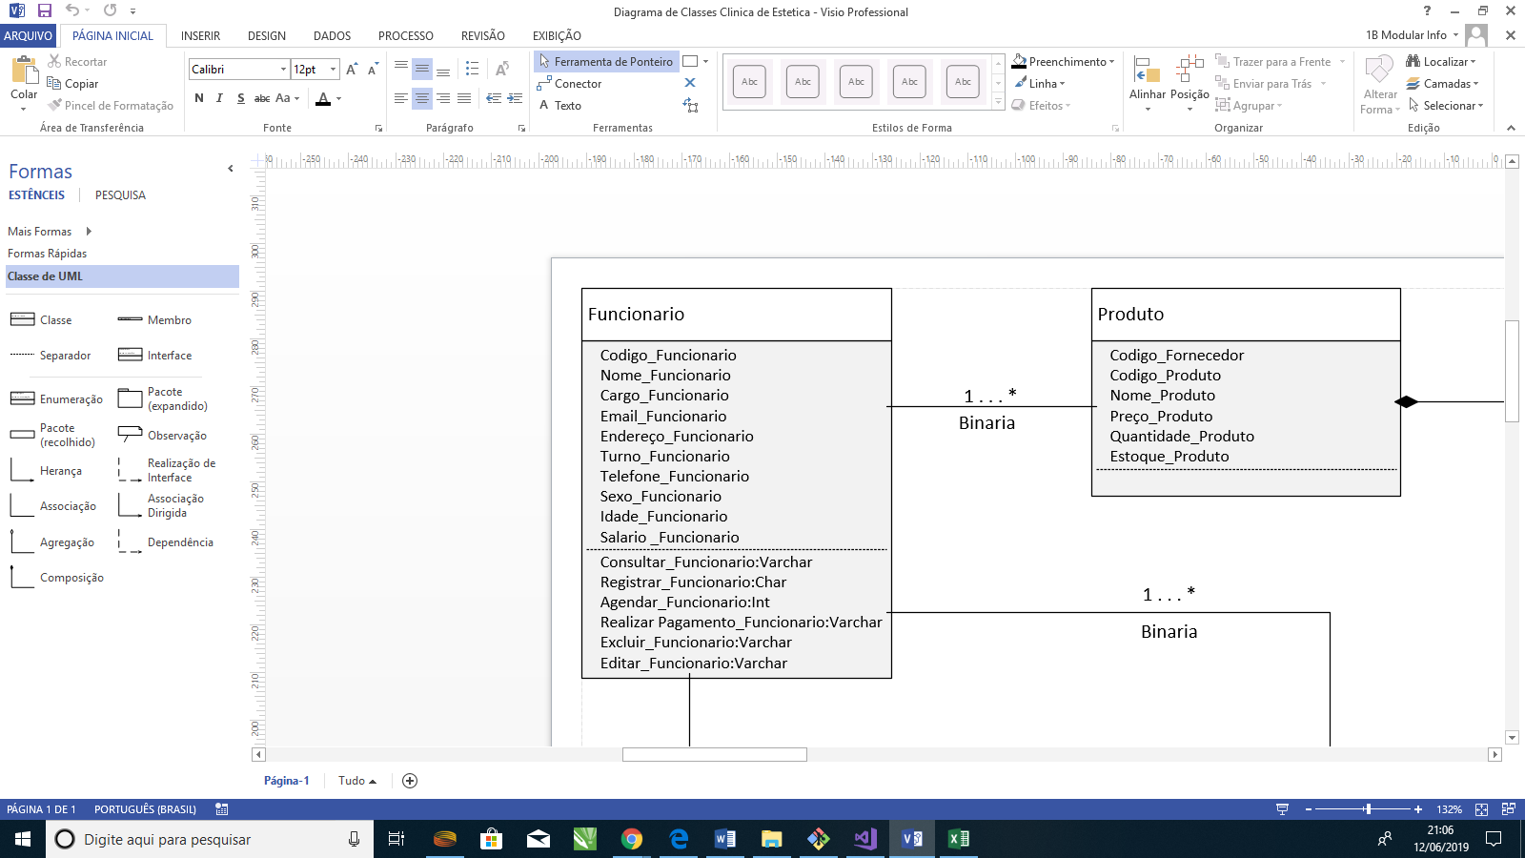 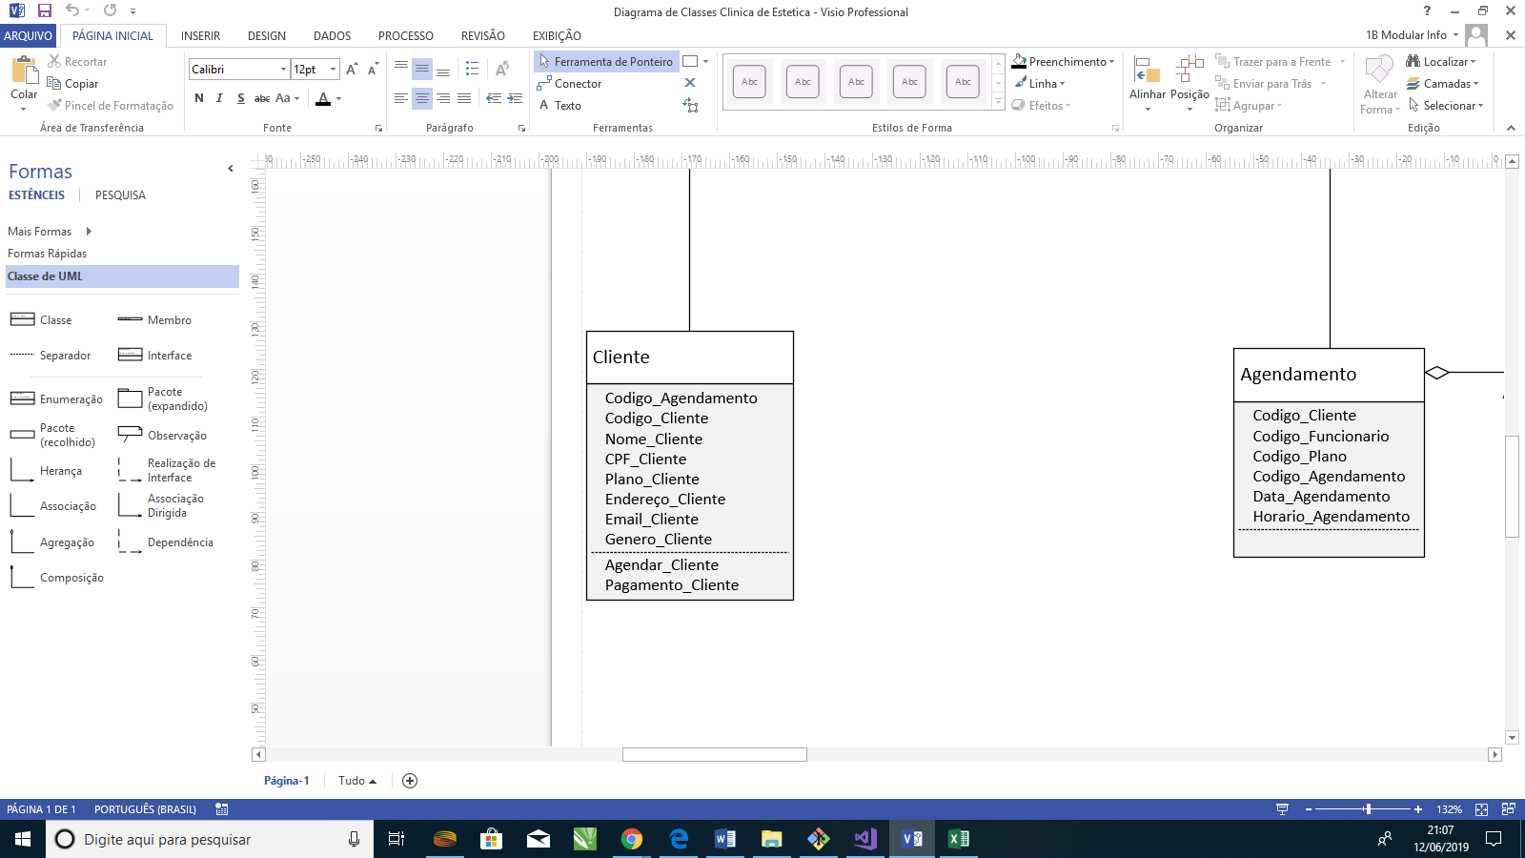

Tabela 1 Tabela 2

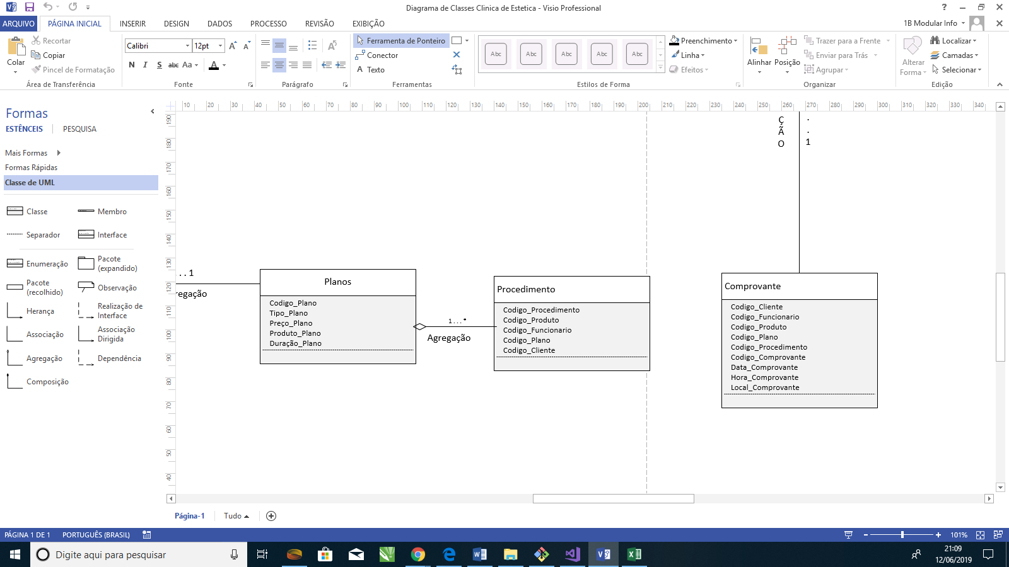 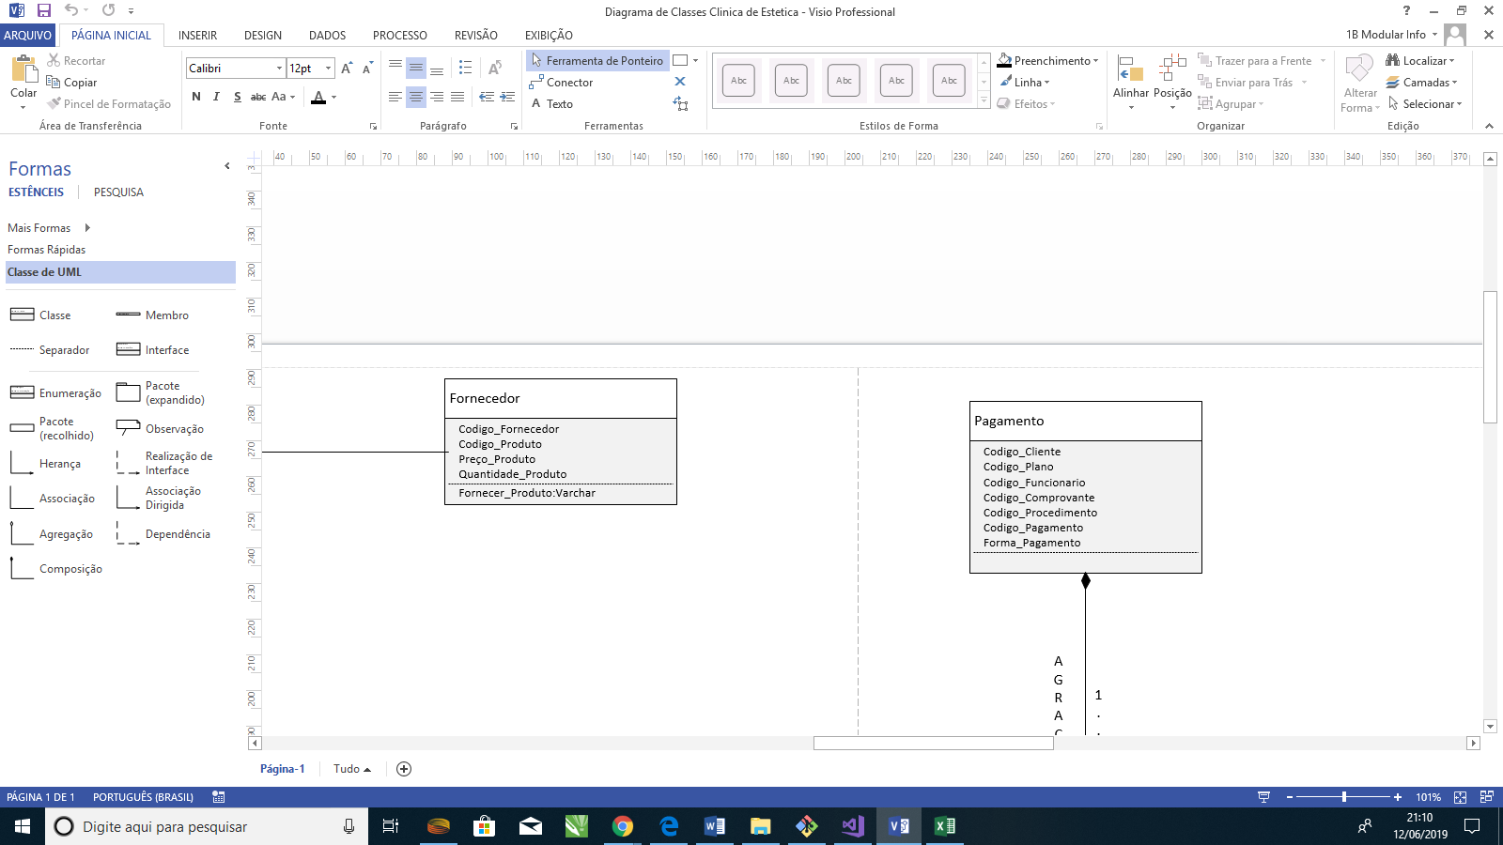

Tabela 3 Tabela 4

 

Tabela 5 Tabela 6

 

Tabela 7 tabela 8

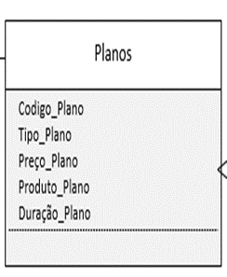

Tabela 9

**DIAGRAMA DE CASO DE USO**

Figura 1

**DIAGRAMA DE CLASSE**

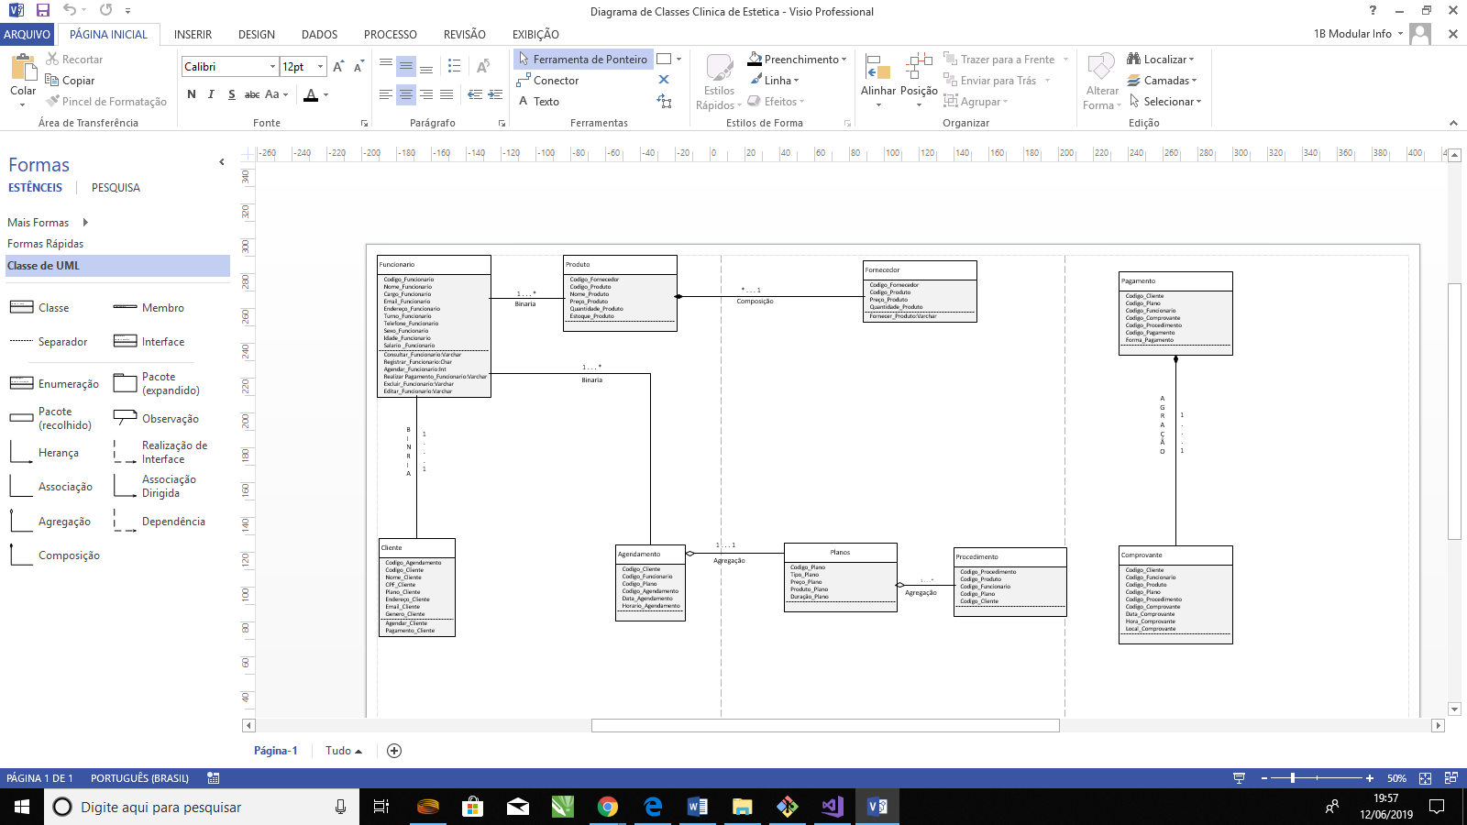

Figura 2

**DIAGRAMA DE RELACIONAMENTO**

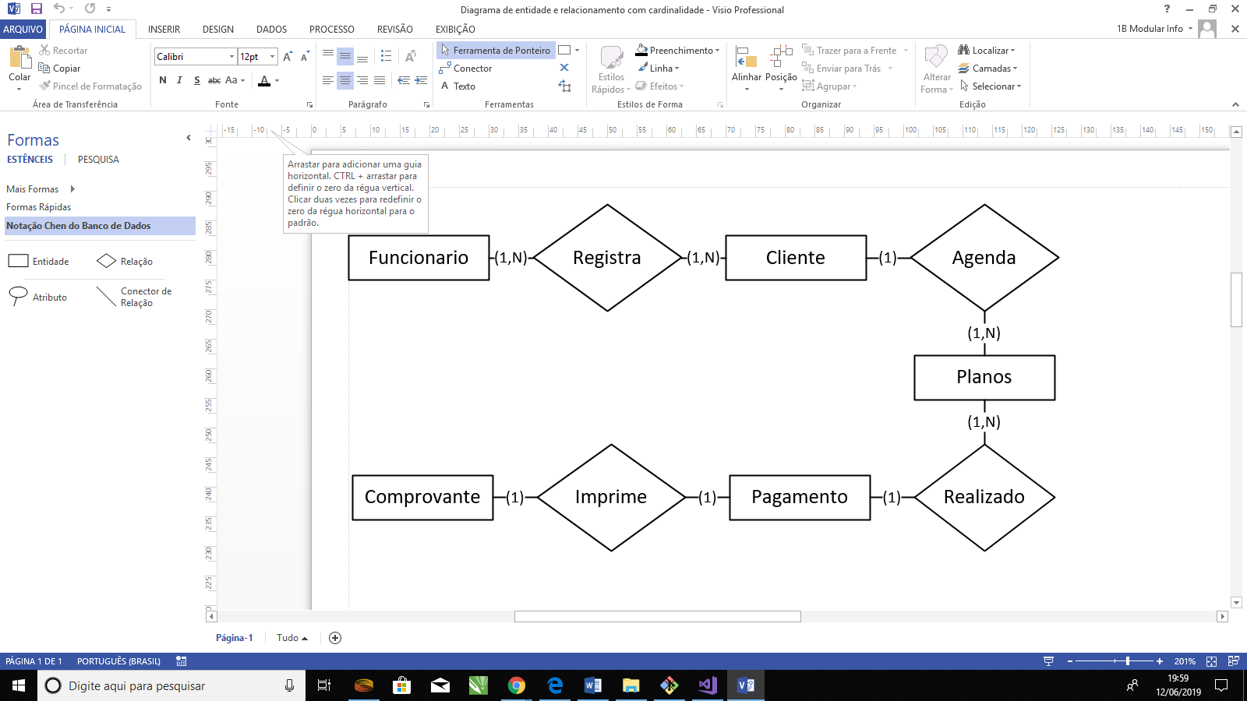

Figura 3

**PROGRAMA DA CLÍNICA DE ESTÉTICA**

Figura 4

Figura 5

Figura 6

Figura 7

Figura 8

Figura 9

Figura 10

Figura 11

**Site da empresa**

Figura 12

Figura 13

Figura 14

Figura 15

Figura 16

Figura 17

Figura 18

Figura 19

Figura 20

Figura 21

Figura 22

Figura 23

Figura 24

Figura 25

**Aplicativo Mobile**

**Consideração final**

O presente trabalho, proporcionou uma análise clara de como o desenvolvimento de softwares de gerenciamentos, com foco nas necessidades das empresas, resulta em um pensamento, criativo, inovador e desafiador.

Com o desenvolvimento do trabalho, foi possível observar melhorias a serem realizadas, como por exemplo a implantação de novas funcionalidades para aprimorar o software, deixando-o mais completo.

Com a evolução do projeto, foi possível obter uma base sólida da criação de um sistema de gerenciamento desde o início, além de proporcionar a experiência da criação de uma empresa e a elaboração de um site próprio